Patronem konkursu jest

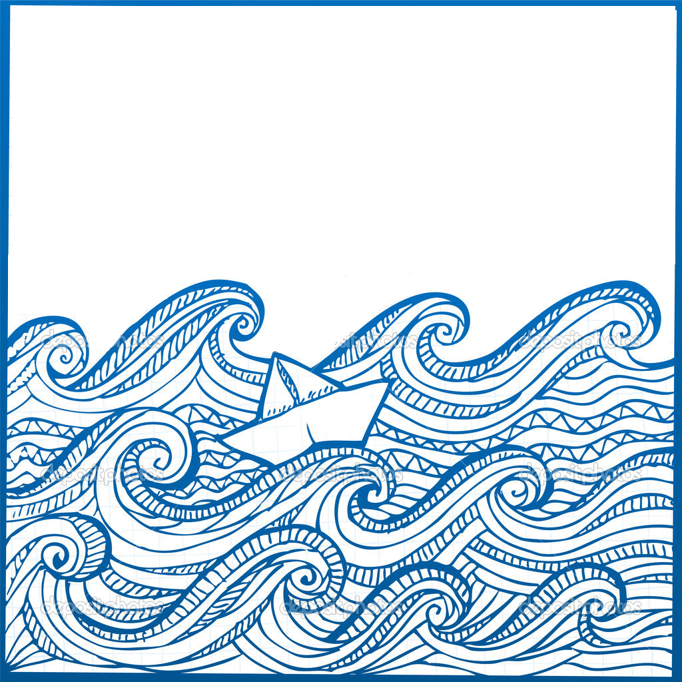
iii OGÓLNOPOLSKI KONKURS PLASTYCZNY
„PODRÓŻ PRZEZ MORZA I OCEANY”

Dla uczniów klas I-III szkół podstawowych z całej Polski z okazji Dnia Oceanów przypadającego na 8 czerwca.
Organizatorem Konkursu jest Szkoła Podstawowa Nr 27 w Rzeszowie.
Prace należy dostarczać osobiście lub przesyłać do dnia 22 maja 2017r. na adres:
Zespół Szkolno-Przedszkolny Nr 6
Szkoła Podstawowa Nr 27
ul. Krzyżanowskiego 24
35-329 Rzeszów
z dopiskiem „Ocean”
Szczegółowe informacje w załączonym Regulaminie oraz na stronie internetowej Organizatora.
III OGÓLNOPOLSKI KONKURS PLASTYCZNY
„PODRÓŻ PRZEZ MORZA I OCEANY”
Regulamin
- Organizator :
Zespół Szkolno-Przedszkolny Nr 6 w Rzeszowie, Szkoła Podstawowa Nr 27
ul. Krzyżanowskiego 24, 35-329 Rzeszów
Nauczyciele odpowiedzialni: Natalia Zawadzka, Anna Więcek-Gruca.
- Cele:
- rozwijanie wyobraźni twórczej,
- zachęcenie do zdobywania wiedzy na temat otaczającego nas świata,
- kształcenie umiejętności ilustrowania scen i sytuacji inspirowanych wiedzą i wyobraźnią,
- wdrażanie do rozwijania i doskonalenia warsztatu plastycznego nauczyciela i ucznia,
- wymiana doświadczeń, a także upowszechnianie i prezentacja plastycznej twórczości dzieci
i młodzieży
- Ogólnopolski Konkurs Plastyczny jest adresowany do uczniów klas I – III szkół podstawowych z całej Polski.
- Dopuszczalne są prace płaskie w formacie A4 i A3 lub przestrzenne. Prace mogą być wykonane przy wykorzystaniu dowolnej techniki plastycznej (malarstwo, rysunek, collage, witraż, rzeżba itp).
- Interpretacja tematu jest całkowicie dowolna, a inspiracją powinny być morskie lub oceaniczne podróże (mogą być one również podwodne).
- Jeden uczestnik konkursu może przesłać tylko jedną pracę (nie można nadsyłać prac zbiorowych).
- Każda placówka może nadesłać maksymalnie 10 prac.
- Każda praca powinna być opatrzona metryczką identyfikacyjną, wydrukowaną i zamieszczoną na odwrocie pracy, zawierającą następujące informacje:
Tytuł pracy:
Imię i nazwisko autora oraz klasa:
Nazwa placówki:
Adres i telefon kontaktowy placówki, e-mail:
Imię i nazwisko opiekuna, e-mail:
- Prace należy przesłać do dnia 22 maja 2017 r. na adres:
Zespół Szkolno-Przedszkolny Nr 6
Szkoła Podstawowa Nr 27
ul. Krzyżanowskiego 24
35-329 Rzeszów
z dopiskiem „Ocean”
- Organizator powoła jury, które przyzna nagrody i wyróżnienia oraz zakwalifikuje prace na wystawę. Podczas oceny prac brane będą pod uwagę przede wszystkim: zgodność z tematem, wykorzystana technika, estetyka, samodzielność, poziom opanowania warsztatu plastycznego w danej grupie wiekowej, indywidualna interpretacja tematu. Ocena jury jest ostateczna.
- O wynikach konkursu poinformujemy meilowo lub telefonicznie. Organizatorzy przewidują uroczyste rozdanie nagród. Zwycięzcy konkursu, osoby wyróżnione oraz ich opiekunowie otrzymają dyplomy i nagrody rzeczowe. W przypadku niepojawienia się na akademii, nagrody zostaną dostarczone pocztą. Pozostali otrzymają dyplomy i podziękowania za uczestnictwo w konkursie przesłane drogą mailową.
- Wyniki Konkursu zostaną opublikowane po 8 czerwca 2017r. na stronie internetowej organizatora.
- Prace przesłane po terminie nie będą oceniane, nie zwracamy również nadesłanych prac.
- Organizator zastrzega sobie prawo do publikowania i reprodukowania nagrodzonych prac bez wypłacania honorariów autorskich.
- Dodatkowe informacje udzielamy drogą mailową: natalia-kon@wp.pl lub anna_wiecek_gruca@interia.pl .

